
CONTRE MACRON,

CHAMPION DU

« SÉPARATISME SOCIAL »
COMBATTONS ENSEMBLE LA DIVISION
DE NOTRE CAMP SOCIAL

Bulletin NPA 13 octobre 2020

En pleine crise sanitaire et alors que la crise sociale s’approfondit avec plus de 800.000 emplois déjà supprimés et des menaces qui pèsent sur des centaines de milliers d’autres, Macron et son gouvernement n’ont rien trouvé de plus urgent que de mettre à l’ordre du jour la lutte contre les « séparatismes », avec à la clé un projet de loi pour le Conseil des ministres du 6 décembre prochain.

RACISTES ET ISLAMOPHOBES

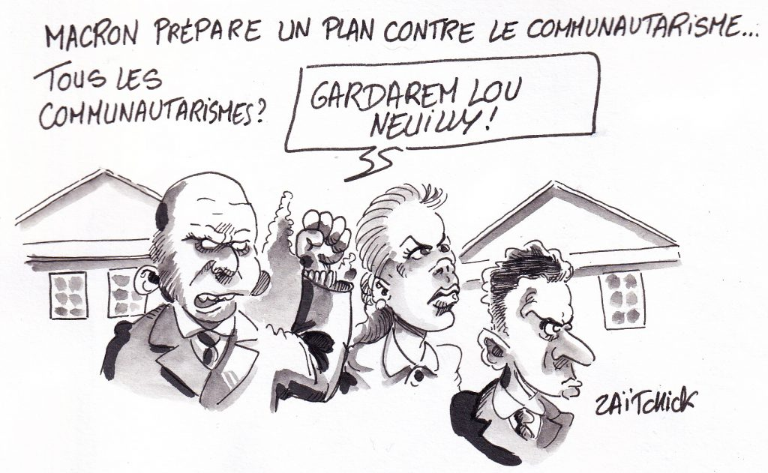
Alors que l’on recense plus de 20.000 nouveaux cas de COVID par jour, qu’un nouveau confinement n’est plus exclu, que les plans de licenciements s’enchaînent dans les entreprises et qu’il y a déjà plus de six millions de chômeurs, « le problème, c’est le séparatisme islamique » selon Macron.

Ce gouvernement ne s’embarrasse même plus de dissimuler ses attaques islamophobes derrière un vernis soi-disant laïque concernant toutes les religions. Macron reprend sans état d’âme une démagogie raciste, dont l’extrême droite s’est faite le porte-drapeau depuis des années, visant spécifiquement les musulmans ou ceux qui sont supposés l’être, les immigrés et leurs familles.

LA VRAIE SÉPARATION,
ELLE EST SOCIALE !

Mais le vrai « séparatisme », il est social et il est organisé par et pour les riches et les patrons.

Pour les riches, les beaux quartiers, leurs cliniques et leurs écoles privées souvent religieuses et réservées à la bourgeoisie, comme ce lycée jésuite où Macron a fait ses études.

Pour les pauvres : les suppressions de postes dans les écoles et les hôpitaux, le manque de transports publics, les fermetures d’entreprise et le chômage… autant de raisons qui expliquent l’enclavement de ces zones « ghettoïsées », la misère de leur population et tous les problèmes qui en découlent.

En réalité, les gouvernements successifs se fichent bien de la situation réelle des quartiers populaires pour la simple raison qu’ils en sont les responsables.

LA DIVERSION POUR NOUS DIVISER

Si Macron a choisi de chasser sur les plates-bandes de la fille Le Pen, ce n’est pas uniquement pour lui piquer des voix au second tour de la présidentielle de 2022 qu’il a déjà en ligne de mire. S’il tente de faire diversion et de nous diviser, c’est aussi pour détourner la colère et les révoltes des vrais responsables de la catastrophe sanitaire et de l’effondrement économique qui s’approfondit : les classes possédantes dont il est le larbin.

Ainsi, alors que la deuxième vague de l’épidémie est bien là, rien n’a été fait pour éviter son rebond. Sans aucune organisation, la politique de dépistage s’est effondrée, permettant aux labos privés de « faire du chiffre », mais pas de briser les chaînes de contamination. Et les hôpitaux n’ont ni recruté, ni formé les personnels pour faire face à l’épidémie. Il n’y a eu aucun plan d’ouverture de lits, comme le demandent portant les hospitaliers.

Pour ce gouvernement au service des riches, une seule priorité : faire tourner la « machine à cash ». Et tant pis pour les « dégâts collatéraux ».

RESISTER
TOUTES ET TOUS ENSEMBLE

Démagogie raciste de ceux qui nous gouvernent et mesures anti-ouvrières des capitalistes sont les deux faces d’une même pièce que nous devons combattre ensemble, si nous voulons pouvoir gagner.

Alors qu’ils ont été bien souvent en « première ligne » durant le confinement, les sans-papiers sont au premier rang de ceux et celles qui subissent divisions et attaques. Voilà pourquoi le NPA appelle à rejoindre les marches des sans-papiers qui arriveront à Paris ce samedi 17 octobre, avec une manifestation nationale défendant la régularisation de tous les sans-papiers. C’est une étape importante pour combattre la politique de ce gouvernement.

LE BLOG DU SECTEUR AUTOMOBILE DU NPA

www.npa-auto-critique.org
Tracts, actus, infos, échanges, tout sur l’actualité des luttes dans notre secteur
Et maintenant sur Facebook ….

